国内VPN平台用户使用手册

1. **页面登录**
2. 针对短时间使用VPN系统用户
3. 本平台基于微软平台开发，推荐使用微软IE8及以上版本。

登录地址<https://vpn.antonoil.com> ，本地址为公开网址，国内网络直接输入此链接即可进VPN平台，在国外网络内输入https：//106.120.193.247或https：//111.207.141.231

1. 可打开VPN平台。如无法登录，应向信息化技术中心咨询。
2. 打开<https://vpn.antonoil.com> 选择“继续浏览此网页”

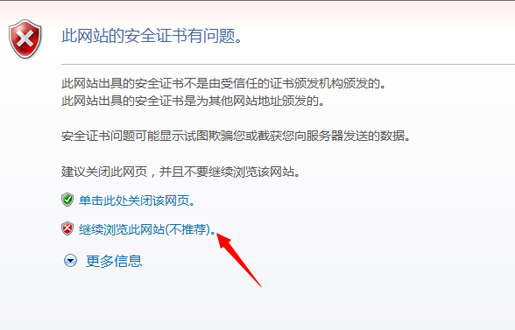

1. 登录用户名和密码与员工的邮箱用户名和密码相同，例如：

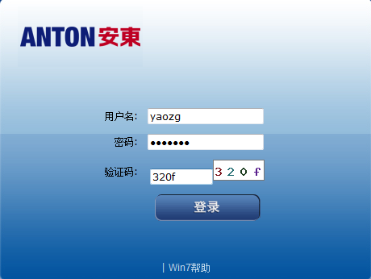

1. 登录之后，点击安装ActiveX插件。插件会自动安装。

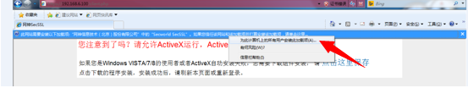

1. 安装完成之后重新登录，关闭IE浏览器重新登入即可打开相关业务的展示界面，右上角显示登录信息及语言选择

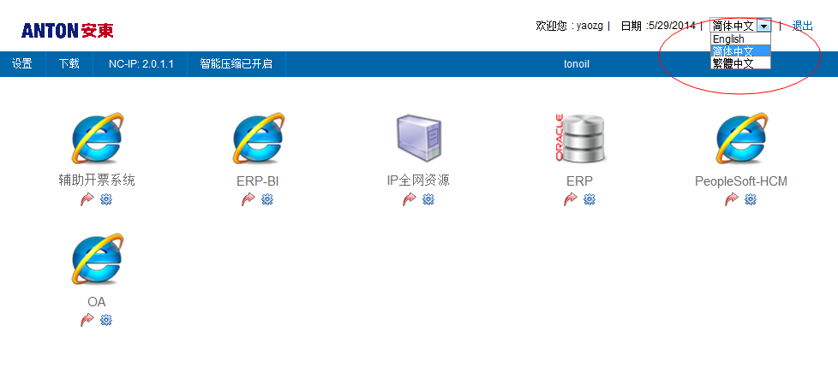

1. 单击业务展示界面中的图标即可打开相关应用
2. 选择业务展示界面右上角的“退出”即可退出当前用户登录。

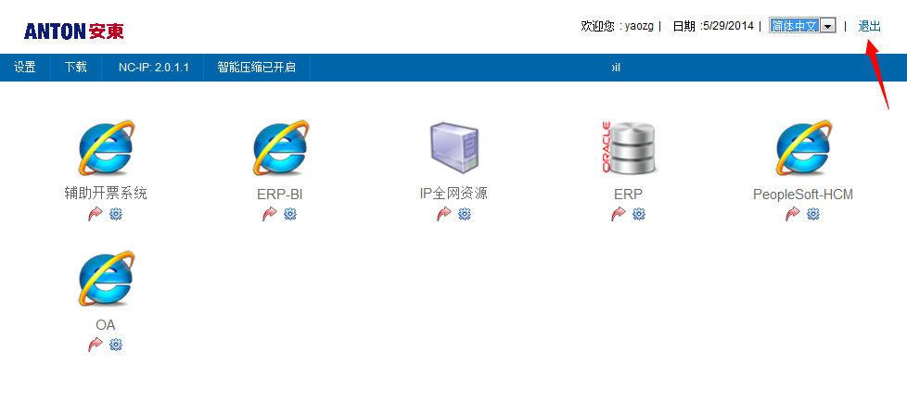

1. 如果电脑安全级别高，会提示“开启了UAC不能继续安装”需要手动安装插件。

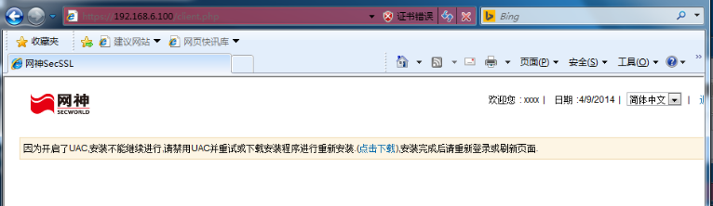

1. 点击“点击下载”

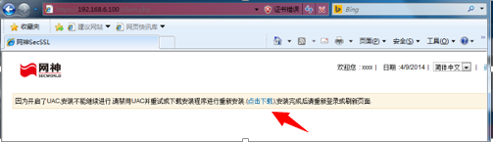

1. 将文件保存到桌面，文件名：GWStup.exe

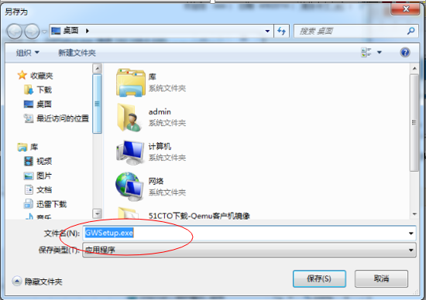

1. 下载完成之后，双击击图标进行安装

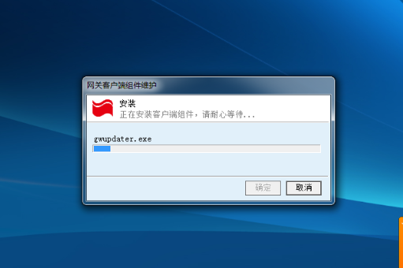

1. 添加到桌面快捷方式

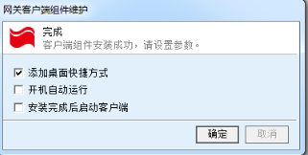

1. 安装完成客户端插件之后，关闭IE浏览器重新登入即可打开相关业务的展示界面。

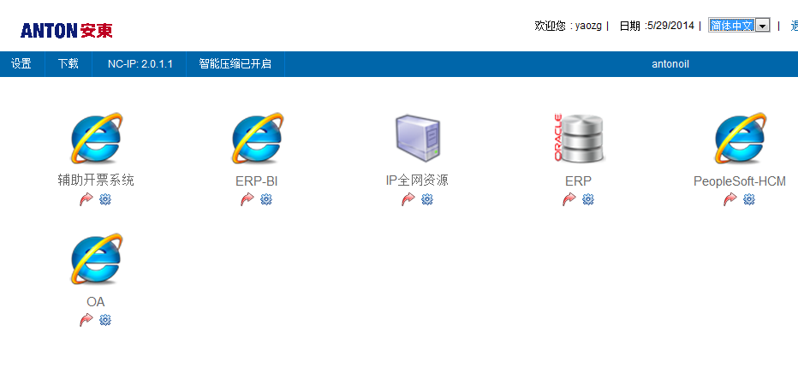

1. **客户端方式登录**

（第二次使用客户端登陆VPN平台只需要进行第8、10、11、12步即可）

1. 针对长时间使用VPN系统用户
2. 打开VPN页面，登录地址<https://vpn.antonoil.com>
3. 进入用户界面后，选择logo下方的“下载”选项

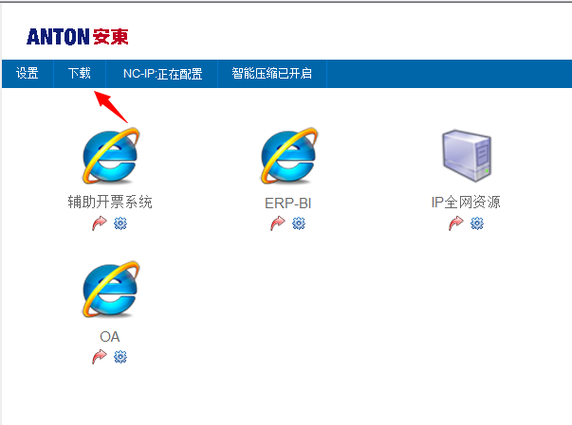

1. 在打开窗口中选择“GWSetup.exe”组件包下载

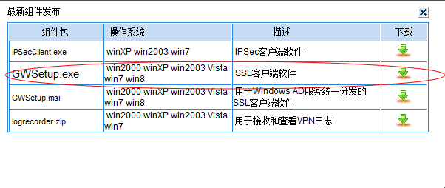

1. 单击“保存”按键，将“GWStup.exe”文件保存至桌面，双击图标进行安装。

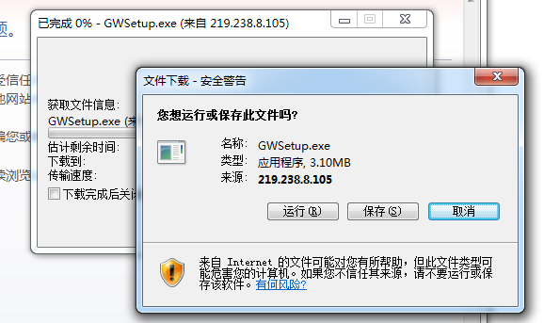

1. 单击“运行”按键，进行客户端安装

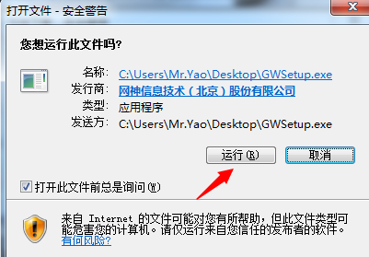

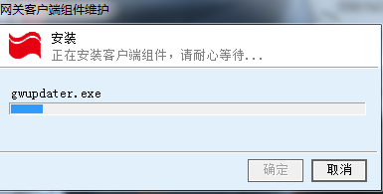

1. 添加快捷方式到桌面

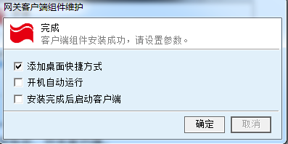

1. 双击桌面上图标，打开VPN客户端
2. 按下方图片配置参数后，点击下一步

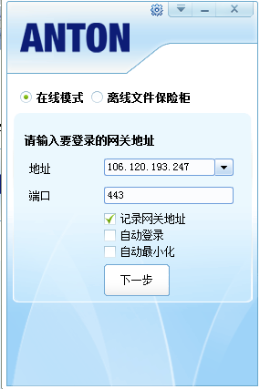

1. 登录用户名和密码与员工的邮箱用户名和密码相同， 例如：

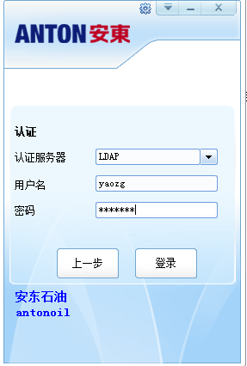

1. 点击登录，进入业务展示界面

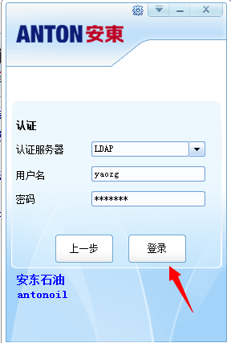

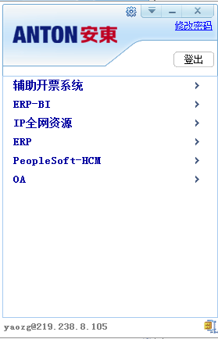

1. 单击显示名称，打开相关应用